Желчегонный сбор № 3 ФС
Сholagogae species № 3 Взамен ВФС 42-2558-95

Настоящая фармакопейная статья распространяется на Желчегонный сбор № 3, состоящий из ромашки аптечной цветков (ромашки ободранной) - Chamomilla recutita (L.) Rauschert (Matricaria recutita L., M. chamomilla L.), сем. астровые - Asteraceae, мяты перечной листьев - Mentha piperita L., сем. яснотковые - Lamiaceae, ноготков лекарственных цветков - Calendula officinalis L., сем. астровые - Asteraceae, тысячелистника обыкновенного травы Achillea millefolum L., сем. астровые - Asteraceae, пижмы обыкновенной цветков -Tanacetum vulgare L., сем. астровых - Asteraceae, применяемый в качестве лекарственного препарата.
Состав:
Ромашки аптечной цветки |  | 23 %
Мяты перечной листья |  | 23 %
Ноготков лекарственных цветки |  | 23 %
Тысячелистника обыкновенного трава |  | 23 %
Пижмы обыкновенной цветки |  | 8 %

Подлинность
Внешние признаки. Сбор измельченный. Смесь неоднородных частиц растительного сырья желтовато-зеленого цвета с белыми, желтыми, желтовато-оранжевыми, серовато-зелеными, коричневато-зелеными вкраплениями, проходящих сквозь сито с отверстиями размером 5 мм.
При исследовании с помощью лупы или стереомикроскопа должны быть видны:
- кусочки цветочных корзинок конической, реже полушаровидной формы с черепитчатой многорядной обверткой, отдельные листочки обвертки желтовато- или серовато-зеленого цвета продолговато-яйцевидной формы с тупыми верхушками, широким пленчатым краем и темной полосой посередине (секреторный ход); кусочки голого, мелкоямчатого, полого цветоложа серовато-зеленого или коричневато-серого цвета; язычковые цветки цельные пестичные или их части с белым или желтовато-белым лопатчатым трехзубчатым отгибом; трубчатые цветки обоеполые цельные или их части с желтым пятизубчатым венчиком с длинной трубкой; кусочки зеленых, коричневато-зеленых, редко - коричневых линейных долей листьев, ребристых цветоносов и стеблей; мелкие серые или серовато-зеленые с беловатыми ребрышками незрелые семена (ромашки аптечной цветки);
- фрагменты листовых пластинок светло-зеленых, зеленых, редко коричневато-зеленых, черешков и стеблей от зеленого до коричневато-зеленого или светло-коричневого цвета, иногда с фиолетовым оттенком, часто продольно-расщепленные с белой или коричневато-белой губчатой сердцевиной, реже встречаются элементы чашечки, часто с зеленовато-фиолетовыми зубцами и бело-розового, бело-фиолетового, коричневато-белого или коричневого венчика; на поверхности листовой пластинки видны многочисленные округлые блестящие железки от золотисто-желтого до темно-коричневого цвета, снизу по жилкам могут располагаться слегка прижатые волоски беловатого цвета; на фрагментах стеблей волоски немногочисленные, железки встречаются очень редко; изредка встречаются очень мелкие коричневые или светло-коричневые округлые семена (мяты перечной листья);
- кусочки цветоложа голые, часто с сохранившимися остатками обвертки по краю; язычковые цветки на верхушке трехзубчатые, обычно с оборванным трубчатым основанием; трубчатые цветки пятизубчатые, часто нераскрывшиеся (в виде бутонов); густоопушенные листочки обвертки серовато-зеленого цвета, узкие ланцетовидные с более светлой полосой по краю и слегка выступающей главной жилкой; цилиндрические кусочки цветоносов. Цвет язычковых цветков красновато-оранжевый, оранжевый, ярко-желтый или бледно-желтый; трубчатых цветков - светло-желтый, желтый; листочков обвертки - серовато-зеленый; незрелых плодов - зеленый, серовато-зеленый, желтовато-зеленый, желтовато-коричневый и коричневый; цветоложа - светло-серый, зеленовато- или коричневато-серый; цветоносов - серовато-зеленый (ноготков лекарственных цветки);
- серовато-зеленые кусочки листьев, рассеченных на узкие линейные доли; кусочки округлых стеблей серовато-зеленого или красновато-зеленого цвета; цельные продолговато-яйцевидные корзинки или их фрагменты; отдельные трубчатые и язычковые цветки и их фрагменты белого, бело-розового, желтого или серовато-желтого цвета; кусочки листочков обвертки корзинок серовато-коричневого цвета (тысячелистника обыкновенного трава);
- фрагменты листочков обвертки с центральной жилкой, сопровождающейся секреторными ходами; клетки эпидермиса с наружной стороны листочка крупные, с прямыми или слегка извилистыми стенками, заметна складчатость кутикулы; клетки эпидермиса с внутренней стороны узкие и сильно вытянутые. Эпидермис листочка состоит из клеток неправильной, изодиаметричной формы с сильно утолщенными стенками, на нижнем эпидермисе имеются устьица аномоцитного типа. Устьица и волоски только с наружной стороны листочка обвертки по центральной жилке и по краю: устьица окружены 4-6 околоустьичными клетками (аномоцитный тип), волоски многоклеточные, бичевидные, конечная клетка очень длинная, перекрученная и часто обломанная. Редко встречаются железки. Внутренний эпидермис обвертки представлен крупными клетками с тонкой оболочкой, под ним расположена паренхима в 1-2 слоя крупных тонкостенных клеток. Внутренний эпидермис покрыт выраженной кутикулой. Эпидермис внешней стороны обвертки отличается меньшими размерами клеток, более выраженной кутикулой. Эпидермис цветоложа представлен округлыми изодиаметричными клетками с темным содержимым. Цветоложе состоит из губчатой паренхимы с большим количеством межклетников; клетки губчатой паренхимы округлой изодиаметрической формы, практически бесцветны, изредка содержат хромопласты желтого цвета; наружный слой паренхимы цветоложа содержит большое количество мелких сосудистых пучков. Клетки эпидермиса венчика - многоугольные, тонкостенные, некоторые из них имеют четковидные утолщения. На поверхности цветков имеются эфирномасличные железки, расположенные на завязи и у основания трубочки венчика; железки 4-, 6-клеточные, двухрядные, двух-, трехъярусные. В мезофилле и клетках эпидермиса венчика встречаются друзы оксалата кальция, сосредоточенные в местах срастания лепестков и на границе венчика и завязи. Пыльники тычинок крупные вытянутые, с заостренными верхушками; теки пыльников двухгнездные, заполненные пыльцой желтого цвета; тычиночные нити длинные, бесцветные с заметным проводящим пучком, из 2 спиральных сосудов; эпидермис тычиночных нитей представлен слабо вытянутыми, тонкостенными клетками. Пестик имеет 2 рыльца, поверхность которых неровная, ворсинчатая; столбик пестика крупный, бесцветный. В столбике два проводящих пучка. Паренхима завязи содержит друзы оксалата кальция. Цветонос представляет собой полый стебель пучкового строения; пучки в кольце закрытые коллатеральные с сильно выраженным слоем склеренхимы; проводящие элементы представлены спиральными и кольчатыми сосудами (пижмы обыкновенной цветки).
Запах характерный. Вкус водного извлечения горький, слегка вяжущий.
Сбор-порошок. Смесь неоднородных частиц растительного сырья желтовато-коричневого цвета с белыми, желтыми, желтовато-оранжевыми, серовато-зелеными, коричневато-зелеными и зелеными вкраплениями, проходящих сквозь сито с отверстиями размером 2 мм.
При исследовании с помощью лупы или стереомикроскопа должны быть видны кусочки стеблей, листьев, черешков, цветков и их фрагментов:
- цельные трубчатые обоеполые цветки с желтым пятизубчатым венчиком с длинной трубкой и их кусочки; кусочки ямчатого цветоложа, кусочки ребристых цветоносов, стеблей и линейных долей листьев от светло-зеленого до коричнево-зеленого цвета; фрагменты отгиба язычковых цветков белого или желтовато-белого цвета; листочки обвертки продолговато-яйцевидной формы, тупые с широким пленчатым краем желтоватого или желтовато-зеленого цвета и, как правило, темной полосой посередине (секреторный ход); незрелые семянки серые или зеленовато-серые с беловатыми ребрышками (ромашки аптечной цветки);
- кусочки листовых пластинок, черешков, стеблей, реже встречаются элементы чашечки и венчика, на поверхности листовой пластинки видны многочисленные округлые блестящие железки от золотисто-желтого до темно-коричневого цвета, снизу по жилкам могут располагаться слегка прижатые волоски беловатого цвета; на фрагментах стеблей волоски немногочисленные, железки встречаются очень редко (мяты перечной листья);
- кусочки краевых язычковых цветков ланцетной формы с длинным отгибом, оранжевого или желтого цвета, с 3 зубчиками, с изогнутой коротко опушенной трубкой; цельные длинные (3-5 мм) трубчатые цветки, преимущественно их части, пятизубчатые, оранжево-желтого или желтого цвета; фрагменты сероватого цветоложа, кусочки густоопушенной обвертки зеленовато-серого цвета, с плотной темной срединной жилкой и пленчатым полупрозрачным краем, кусочки плодов зеленого, серовато-зеленого, желтовато-зеленого, желтовато-коричневого и коричневого цвета; кусочки серовато-зеленых цветоносов, редко семена (ноготков лекарственных цветки);
- удлиненные фрагменты серовато-зеленых или красновато-зеленых стеблей, узких долей листьев серовато-зеленого цвета, покрытых светлыми блестящими волосками; фрагменты цветочных корзинок с черепитчаторасположенными яйцевидными листочками обвертки с пленчатой окраиной; отдельные цветки и их фрагменты: белые или розоватые цветки язычковые трехзубчатые, трубчатые цветки очень мелкие желтоватые с овальной завязью и пятизубчатой трубочкой; кусочки листочков обвертки корзинок серовато-коричневого цвета (тысячелистника обыкновенного трава);
- кусочки нераскрывшихся и раскрывшихся трубчатых цветков с длинной трубкой, кусочки трехзубчатых пестичных цветков (краевых), пятизубчатых обоеполых цветков (срединных); кусочки листочков обвертки, цветоложа, цветоносов (пижмы обыкновенной цветки).
Запах характерный. Вкус водного извлечения горький, слегка вяжущий.
Микроскопические признаки. Сбор измельченный, сбор-порошок. При рассмотрении микропрепаратов должны быть видны:
- фрагменты отгиба язычкового цветка и пятизубчатого венчика трубчатого цветка, клетки эпидермиса с нижней стороны которых - с тонкими извилистыми стенками, а с верхней - с сосочковидными выростами; пыльники трубчатых цветков, состоящие из удлиненных неравномерно-утолщенных клеток; пестики обоих типов цветков с двухлопастными рыльцами с многочисленными выростами; в мезофилле трубчатых и язычковых цветков, особенно завязи, содержатся мелкие друзы оксалата кальция; фрагменты листа и листочков обвертки, эпидермис которых со складчатой кутикулой, состоит из клеток с извилистыми тонкими стенками, устьичный комплекс аномоцитного типа; у листочков обвертки под эпидермисом виден слой вытянутых клеток мезофилла с толстыми пористыми стенками, вдоль центральной жилки - секреторный ход с коричневато-желтым маслянистым содержимым; фрагменты эпидермиса листа и черешка с простыми многоклеточными волосками, состоящими из многоклеточного основания и саблевидной или клиновидной конечной клетки, часто обломанной; на поверхности язычковых и трубчатых цветков (особенно на завязи), на листочках обвертки, долях листа и черешке видны эфирномасличные железки, состоящие из 6-8 клеток, расположенных в 2 ряда и в 3-4 яруса, сверху они видны в виде овальных образований с поперечной перегородкой; фрагменты цветоложа, состоящие из крупных тонкостенных клеток с густой разветвленной сетью проводящих пучков, сопровождающихся широкими удлиненно-овальными секреторными вместилищами, заполненными коричневато-желтым маслянистым содержимым; фрагменты цветоложа с многочисленными ответвлениями проводящих пучков из 4-6 узких сосудов и трахеид, окруженные кольцом округло-многоугольных клеток с утолщенными одревесневшими оболочками (места прикрепления завязей трубчатых цветков); фрагменты покровной ткани незрелых семянок с эпидермисом из тонкостенных клеток и мезокарпием из удлиненных клеток с толстыми извилистыми стенками; многочисленные круглые пыльцевые зерна с шиповатой экзиной и тремя порами (ромашки аптечной цветки, рис.1);
- фрагменты листа с эпидермисом из клеток с сильно извилистыми стенками и устьицами диацитного типа; на некоторых фрагментах встречаются 2-4-клеточные бородавчатые простые волоски, по всей поверхности имеются мелкие головчатые волоски, состоящие из короткой одноклеточной ножки и одноклеточной обратнояйцевидной головки, округлые эфирномасличные железки желтовато-коричневого цвета, состоящие из 8, реже 6 выделительных клеток, расположенных радиально; железки нередко смяты. Иногда встречаются фрагменты тканей черешков, чашелистиков, редко - венчика, несущие характерные для данного объекта диагностические признаки (волоски, железки), отдельно лежащие многоклеточные волоски, которые часто деформированы, и их фрагменты (мяты перечной листья, рис.2);
- фрагменты эпидермиса язычковых и трубчатых цветков с удлиненными клетками и оранжевыми округлыми хромопластами; отдельные железистые волоски с двух-, четырех- или восьмиклеточной головкой и одно-, реже двухрядные простые волоски или их обломки; фрагменты тычиночных нитей, состоящих из почти квадратных клеток с утолщенными стенками; фрагменты эпидермиса густоопушенных листочков обвертки с прямыми или извилистыми стенками с устьицами и длинными одно-, двухрядными железистыми, простыми и ветвистыми волосками; мелкие друзы оксалата кальция в мезофилле; пыльца округлая и округло-трех-, четырехгранная шиповатая трех-, четырехпоровая (ноготков лекарственных цветки, рис.3);
- фрагменты листовой пластинки с эпидермисом, состоящим из клеток с извилистыми стенками, складчатой кутикулой и устьицами аномоцитного типа; на некоторых кусочках видны эфирномасличные железки, состоящие из выделительных клеток, расположенных в 2 ряда и 3-4 яруса, и простые многоклеточные волоски, имеющие в основании 4-7 коротких клеток и удлиненную конечную клетку слегка извилистой формы с толстыми стенками и нитевидной полостью, чаще всего они встречаются в виде обломков; фрагменты язычковых и трубчатых цветков (венчика, тычинок, пестика, листочков обвертки, пыльцевые зерна) и стебля: на фрагментах цветков и стебля обнаруживаются те же диагностические признаки (складчатость кутикулы, устьица аномоцитного типа, эфирномасличные железки, простые волоски), что и на фрагментах листа, для фрагментов эпидермиса язычковых цветков характерны клетки с извилистыми стенками или сосочковидными выростами (бугорчатый эпидермис); шиповатые пыльцевые зерна (тысячелистника обыкновенного трава, рис.4);
- фрагменты листочков обвертки с центральной жилкой, сопровождающейся секреторными ходами; клетки эпидермиса с наружной стороны листочка крупные, с прямыми или слегка извилистыми стенками, заметна складчатость кутикулы; клетки эпидермиса с внутренней стороны узкие и сильно вытянутые. Эпидермис листочка состоит из клеток неправильной, изодиаметричной формы с сильно утолщенными стенками, на нижнем эпидермисе имеются устьица аномоцитного типа. Устьица и волоски только с наружной стороны листочка обвертки по центральной жилке и по краю: устьица окружены 4-6 околоустьичными клетками (аномоцитный тип), волоски многоклеточные, бичевидные, конечная клетка очень длинная, перекрученная и часто обломанная. Редко встречаются железки. Внутренний эпидермис обвертки представлен крупными клетками с тонкой оболочкой, под ним расположена паренхима в 1-2 слоя крупных тонкостенных клеток. Внутренний эпидермис покрыт выраженной кутикулой. Эпидермис внешней стороны обвертки отличается меньшими размерами клеток, более выраженной кутикулой. Эпидермис цветоложа представлен округлыми изодиаметричными клетками с темным содержимым. Цветоложе состоит из губчатой паренхимы с большим количеством межклетников; клетки губчатой паренхимы округлой изодиаметрической формы, практически бесцветны, изредка содержат хромопласты желтого цвета; наружный слой паренхимы цветоложа содержит большое количество мелких сосудистых пучков. Клетки эпидермиса венчика - многоугольные, тонкостенные, некоторые из них имеют четковидные утолщения. На поверхности цветков имеются эфирномасличные железки, расположенные на завязи и у основания трубочки венчика; железки 4-, 6-клеточные, двухрядные, двух-, трехъярусные. В мезофилле и клетках эпидермиса венчика встречаются друзы оксалата кальция, сосредоточенные в местах срастания лепестков и на границе венчика и завязи. Пыльники тычинок крупные вытянутые, с заостренными верхушками; теки пыльников двухгнездные, заполненные пыльцой желтого цвета; тычиночные нити длинные, бесцветные с заметным проводящим пучком, из 2 спиральных сосудов; эпидермис тычиночных нитей представлен слабо вытянутыми, тонкостенными клетками. Пестик имеет 2 рыльца, поверхность которых неровная, ворсинчатая; столбик пестика крупный, бесцветный. В столбике два проводящих пучка. Паренхима завязи содержит друзы оксалата кальция. Цветонос представляет собой полый стебель пучкового строения; пучки в кольце закрытые коллатеральные с сильно выраженным слоем склеренхимы; проводящие элементы представлены спиральными и кольчатыми сосудами (пижмы обыкновенной цветки, рис.5).

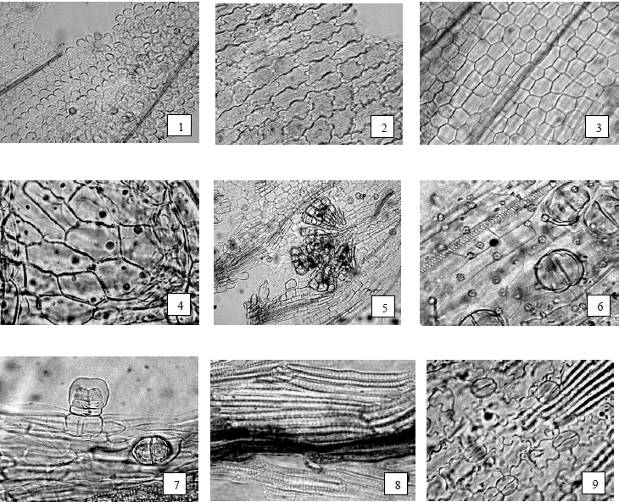

Рисунок 1 - Ромашки аптечной цветки.
1 - фрагмент эпидермиса отгиба венчика язычкового цветка с сосочковидными выростами (200×), 2 - извилистостенные клетки эпидермиса отгиба венчика язычкового цветка (200×), 3 -прямостенные клетки эпидермиса трубки венчика язычкового цветка (300×), 4 - фрагмент эпидермиса отгиба венчика трубчатого цветка (300×), 5 − фрагмент эпидермиса в зеве венчика трубчатого цветка с пыльцой (200×), 6 - фрагмент эпидермиса трубчатого цветка с эфирномасличными железками (вид сверху) и друзами кальция оксалата (300×), 7 - фрагмент эпидермиса трубчатого цветка с эфирномасличными железками (вид сбоку и сверху) (300×), 8 -фрагмент эпидермиса по жилке листочка обвертки цветочной корзинки с секреторным ходом (300×), 9 -фрагмент эпидермиса листочка обвертки цветочной корзинки с устьичным комплексом аномоцитного типа (300×).

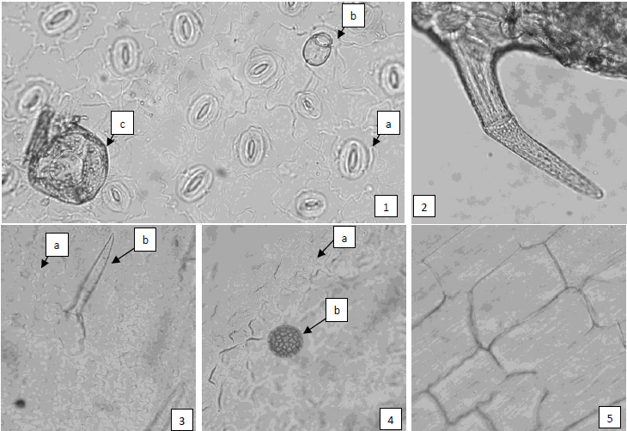
Рисунок 2 - Мяты перечной листья.
1 - фрагмент эпидермиса листа: a - клетки эпидермиса с извилистыми стенками и устьичным комплексом диацитного типа, b - головчатый волосок, с - эфирномасличная железка (увел. 200×), 2 - простой бородавчатый волосок (200×), 3 - фрагмент венчика: а - эпидермис с извилистыми стенками, b - простой бородавчатый волосок (200×), 4 - фрагмент венчика: а - эпидермис с сосочковидными выростами, b - пыльца (200×), 5 - фрагмент эпидермиса стебля (400×).
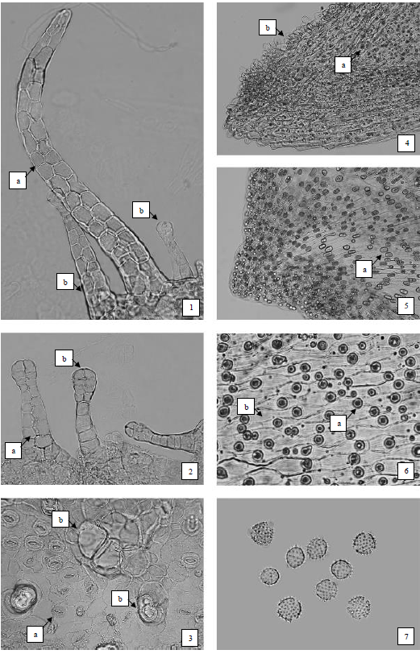

Рисунок 3 - Ноготков лекарственных цветки.
1 - фрагмент эпидермиса завязи трубчатого цветка: а - простой многоклеточный двухрядный волосок, b - двухрядные железистые волоски (200×); 2 - фрагмент эпидермиса завязи язычкового цветка: а - железистый двухрядный волосок, b - железистый однорядный волосок (200×);3 - фрагмент эпидермиса листочка обвертки: а - устьица, b - 2-3-клеточные основания обломанных волосков (200×); 4 - фрагмент зубчика венчика трубчатого цветка: а - мелкие маслянистые капли в клетках мезофилла, b - сосочковидные выросты клеток эпидермиса (200×); 5 -фрагмент зубчика отгиба язычкового цветка: а - маслянистые капли в клетках мезофилла (200×); 6 -фрагмент отгиба язычкового цветка: а - маслянистые капли в клетках мезофилла, b - складчатость кутикулы эпидермиса (400×); 7 - округлые пыльцевые зерна с шиповатой экзиной и тремя порами (200×).

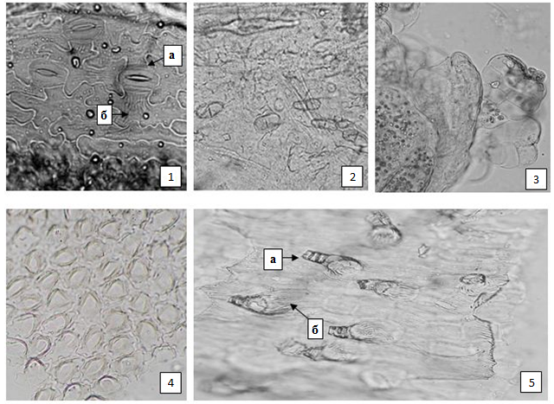
Рисунок 4 - Тысячелистника обыкновенного трава.
1 - фрагмент эпидермиса листа: a - устьица аномоцитного типа, б - складчатость кутикулы (200×); 2 - фрагмент эпидермиса с эфирномасличными железками (100×); 3 - фрагмент венчика трубчатого цветка с двухрядными эфирномасличными железками (200×); 4 - фрагмент эпидермиса язычкового цветка с бугорчатым эпидермисом (200×); 5 - фрагмент эпидермиса листа: a - многоклеточные основания простых волосков, б - складчатость кутикулы (200×).

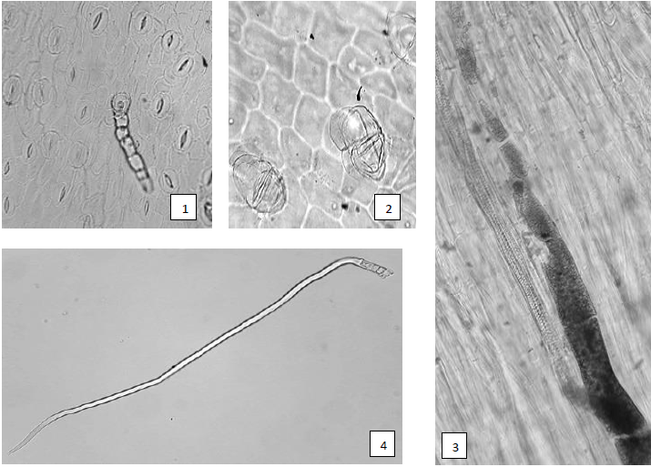

Рисунок 5 - Пижмы обыкновенной цветки.
1 - фрагмент эпидермиса листочка обвертки: а - устьица аномоцитного типа, (200×); 2 - эфирномасличные железки (400×); 3 - секреторный ход с маслянистым содержимым вдоль центральной жилки (200×); 4 - фрагмент бичевидного волоска (200×)

Определение основных групп биологически активных веществ
Тонкослойная хроматография
Приготовление растворов.
Раствор стандартного образца (СО) рутина. Около 0,005 г СО рутина растворяют в 10 мл спирта 96 % и перемешивают. Срок годности раствора не более 3 мес при хранении в прохладном, защищенном от света месте.
Раствора стандартного образца (СО) кверцетина. Около 0,005 г СО кверцетина растворяют в 10 мл спирта 96 % и перемешивают. Срок годности раствора не более 3 мес при хранении в прохладном, защищенном от света месте.
Раствора стандартного образца (СО) ментола. Около 0,01 г СО ментола растворяют в 10 мл спирта 96 % и перемешивают. Срок годности раствора не более 3 мес при хранении в прохладном, защищенном от света месте.
Раствора стандартного образца (СО) судана III. Около 0,002 г СО судана III растворяют в 10 мл толуола и перемешивают. Срок годности раствора не более 3 мес при хранении в прохладном, защищенном от света месте.

Аналитическую пробу сбора измельчают до величины частиц, проходящих сквозь сито с отверстиями размером 0,5 мм.
Около 1,0 г измельченного сбора помещают в коническую колбу со шлифом вместимостью 100 мл, прибавляют 10 мл смеси этанол - толуол (4:1), нагревают с обратным холодильником на водяной бане в течение 30 мин. После охлаждения до комнатной температуры полученное извлечение фильтруют через бумажный фильтр (испытуемый раствор).
1. Определение фенольных соединений. На линию старта хроматографической пластинки со слоем силикагеля с флуоресцентным индикатором на алюминиевой подложке размером 10×10 см в виде полос длиной 10 мм, шириной не более 3 мм наносят 5 мкл (0,005 мл) испытуемого раствора и параллельно, в одну полосу, 1 мкл (0,001 мл) раствора стандартного образца (СО) рутина и 3 мкл (0,003 мл) раствора СО кверцетина. Пластинку с нанесенными пробами сушат при комнатной температуре в течение 10 мин, помещают в камеру (выложенную изнутри фильтровальной бумагой, предварительно насыщенную не менее 30 мин) со смесью растворителей этилацетат - толуол - муравьиная кислота безводная - вода (35:5:6:4) и хроматографируют восходящим способом.
После прохождения фронтом растворителей около 80-90 % длины пластинки от линии старта ее вынимают из камеры, высушивают до удаления следов растворителей в вытяжном шкафу. Затем пластинку нагревают в сушильном шкафу в течение 5-10 мин при 100-105 ºС и еще теплую обрабатывают последовательно дифенилборной кислоты аминоэтилового эфира раствором 1 % в спирте 96 %, затем макрогола 400 раствором спиртовым 5 %.
Через 15 мин после обработки пластинку просматривают в УФ-свете при длине волны 365 нм.
На хроматограмме растворов СО рутина и СО кверцетина должны обнаруживаться 2 зоны с флуоресценцией желтого цвета: зона СО рутина ближе к линии старта и над ней зона СО кверцетина.
На хроматограмме должны обнаруживаться следующие флуоресцирующие зоны: зона желто-зеленого или зеленого цвета ниже уровня зоны СО рутина; между зонами СО рутина и СО кверцетина - зона голубого или синего цвета, над ней зона зеленовато-желтого, желтого или желто-оранжевого цвета, выше 2 зоны голубого цвета; зона желто-зеленого, зеленовато-желтого или желтого цвета на уровне зоны СО кверцетина; допускается обнаружение зоны желтого или оранжевого цвета на уровне зоны СО рутина и зоны красного цвета чуть выше нее (фенольные соединения), а также дополнительных зон.
2. Определение липофильных соединений. На линию старта хроматографической пластинки со слоем силикагеля с флуоресцентным индикатором на алюминиевой подложке размером 10×10 см в виде полос длиной 10 мм, шириной не более 3 мм наносят 20 мкл (0,02 мл) испытуемого раствора и параллельно, в одну полосу, 1 мкл (0,001 мл) раствора СО судана III и 5 мкл (0,005 мл) раствора СО ментола. Пластинку с нанесенными пробами сушат при комнатной температуре в течение 10 мин, помещают в камеру (выложенную изнутри фильтровальной бумагой, предварительно насыщенную не менее 30 мин) со смесью растворителей толуол - этилацетат - уксусная кислота ледяная - муравьиная кислота безводная (38:0,5:3:2) и хроматографируют восходящим способом.
После прохождения фронтом растворителей около 80-90 % длины пластинки от линии старта ее вынимают из камеры, высушивают до удаления следов растворителей в вытяжном шкафу. Затем пластинку обрабатывают анисового альдегида раствором и нагревают в сушильном шкафу в течение 2-3 мин при 100-105 ºС.
Хроматограмму сразу просматривают при дневном свете.
На хроматограмме растворов СО судана III и СО ментола должны обнаруживаться 2 зоны синего, сине-голубого, голубого или фиолетово-голубого цвета: зона СО ментола в срединной части хроматограммы и над ней зона СО судана III.
На хроматограмме испытуемого раствора после обработки анисового альдегида раствором при дневном свете должны обнаруживаться следующие зоны синего, сине-фиолетового или фиолетового цвета: зона на уровне зоны СО ментола, 2 зоны между зонами СО ментола и СО судана III и зона выше уровня зоны СО судана III (липофильные соединения); допускается обнаружение дополнительных зон.

ИСПЫТАНИЯ
Влажность. Сбор измельченный, сбор-порошок - не более 14 %.
Зола общая. Сбор измельченный, сбор-порошок - не более 13 %.
Зола, нерастворимая в хлористоводородной кислоте. Сбор измельченный, сбор-порошок - не более 5 %.
Измельченность. Сбор измельченный: частиц, не проходящих сквозь сито с отверстиями размером 5 мм, - не более 10 %; частиц, проходящих сквозь сито с отверстиями размером 0,25 мм, - не более 10 %. Сбор-порошок: частиц, не проходящих сквозь сито с отверстиями размером 2 мм, - не более 10 %; частиц, проходящих сквозь сито с отверстиями размером 0,18 мм, - не более 10 %.
Посторонние примеси
Органическая примесь. Сбор измельченный - не более 2 %.
Минеральная примесь. Сбор измельченный, сбор-порошок - не более 1 %.
Зараженность вредителями запасов. В соответствии с требованиями ОФС «Определение степени зараженности лекарственного растительного сырья и лекарственных растительных препаратов вредителями запасов».
Масса содержимого упаковки. В соответствии с требованиями ОФС «Отбор проб лекарственного растительного сырья и лекарственных растительных препаратов».
Тяжелые металлы. В соответствии с требованиями ОФС «Определение содержания тяжелых металлов и мышьяка в лекарственном растительном сырье и лекарственных растительных препаратах».
Радионуклиды. В соответствии с требованиями ОФС «Определение содержания радионуклидов в лекарственном растительном сырье и лекарственных растительных препаратах».
*Остаточные количества пестицидов. В соответствии с требованиями ОФС «Определение содержания остаточных пестицидов в лекарственном растительном сырье и лекарственных растительных препаратах».
Микробиологическая чистота. В соответствии с требованиями ОФС «Микробиологическая чистота».
Количественное определение.
Определение эфирного масла проводят в соответствии с требованиями ОФС «Определение содержания эфирного масла в лекарственном растительном сырье и лекарственных растительных препаратах» (методом 1 или 2, из 20,0 г сбора, измельченного до величины частиц, проходящих сквозь сито с отверстиями размером 1 мм, время перегонки 2 ч).
Содержание эфирного масла должно быть не менее 0,2 %.
Упаковка, маркировка и транспортирование. В соответствии с требованиями ОФС «Упаковка, маркировка и транспортирование лекарственного растительного сырья и лекарственных растительных препаратов».
Хранение. В соответствии с требованиями ОФС «Хранение лекарственного растительного сырья и лекарственных растительных препаратов».

*Контроль по показателю качества «Остаточные количества пестицидов» проводят на стадии производственного процесса.

